UPAYA MENINGKATKAN KETERAMPILAN BERBICARA SISWA MELALUI METODE DONGENG DALAM PEMBELAJARAN
BAHASA INDONESIA SISWA KELAS III SD
NEGERI 107982 LUBUK PAKAM
TAHUN PEMBELAJARAN
2024-2025

TESIS

OLEH:
IMELDA SIMANULLANG
NPM: 237015042

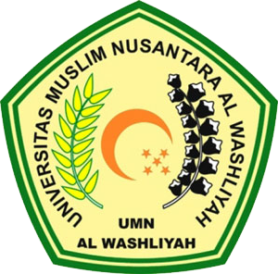

PROGRAM PASCASARJANA
UNIVERSITAS MUSLIM NUSANTARA AL-WASHLIYAH
MEDAN
2025
UPAYA MENINGKATKAN KETERAMPILAN BERBICARA SISWA MELALUI METODE DONGENG DALAM PEMBELAJARAN
BAHASA INDONESIA SISWA KELAS III SD
NEGERI 107982 LUBUK PAKAM
TAHUN PEMBELAJARAN
2024-2025

TESIS

Untuk Memperoleh Gelar Magister Pendidikan Bahasa Indonesia (M.Pd.)
Pada Program Magister Pendidikan Bahasa Indonesia (S2) Pascasarjana Universitas Muslim Nusantara Al-Washliyah

OLEH:
IMELDA SIMANULLANG
NPM: 237015042

PROGRAM PASCASARJANA
UNIVERSITAS MUSLIM NUSANTARA AL-WASHLIYAH
MEDAN
2025
